Индивидуальный проект. Часть 5
  - Отчет
Гайдук Софья Сергеевна
Содержание

1. Цель работы
Добавить к сайту все остальные элементы.

2. Выполнение лабораторной работы
Сделать записи для персональных проектов (рис. 1, рис. 2).
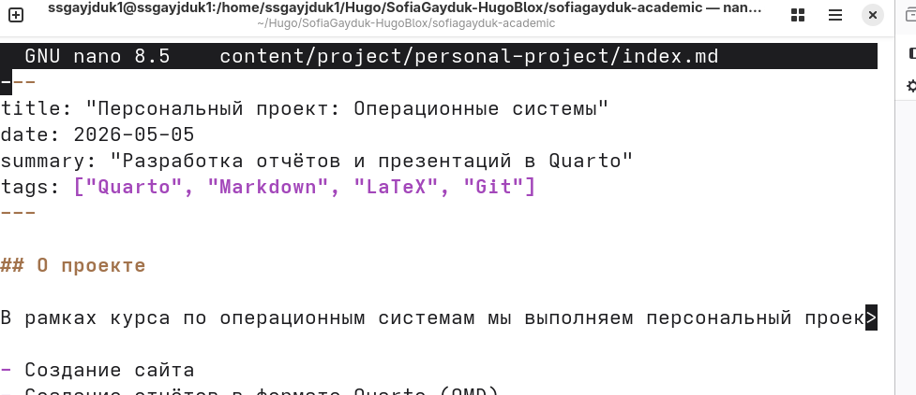
Рисунок 1: image1

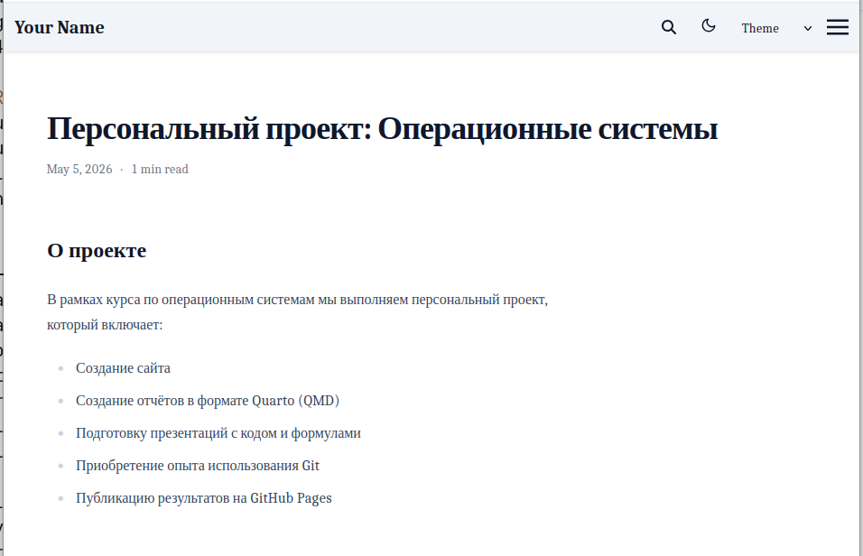
Рисунок 2: image2
Сделать пост по прошедшей неделе (рис. 3, рис. 4).
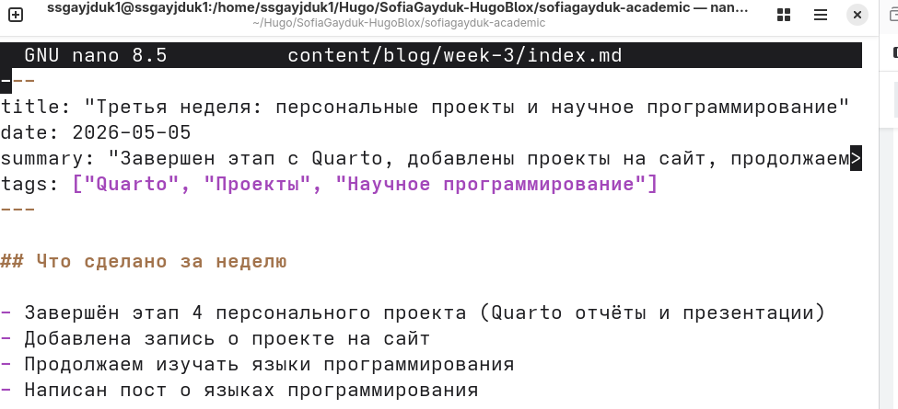
Рисунок 3: image3

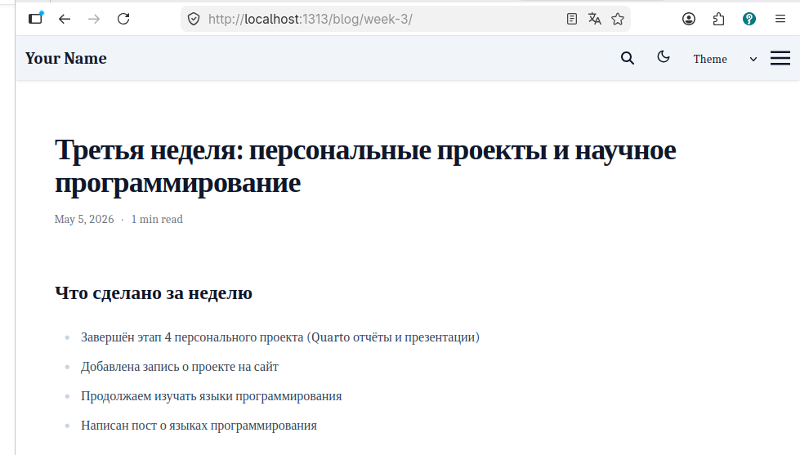
Рисунок 4: image4
Добавить пост на тему: “Языки научного программирования” (рис. 5, рис. 6).
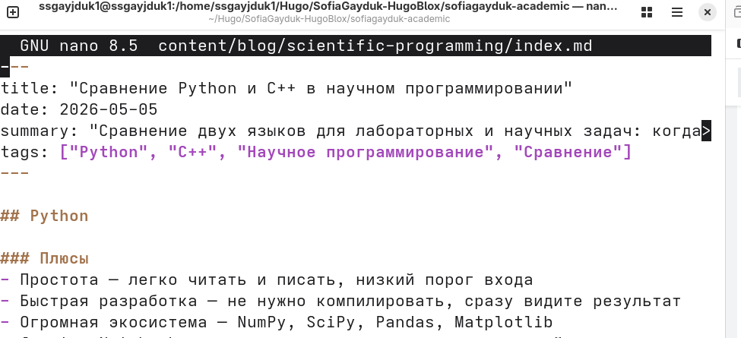
Рисунок 5: image5

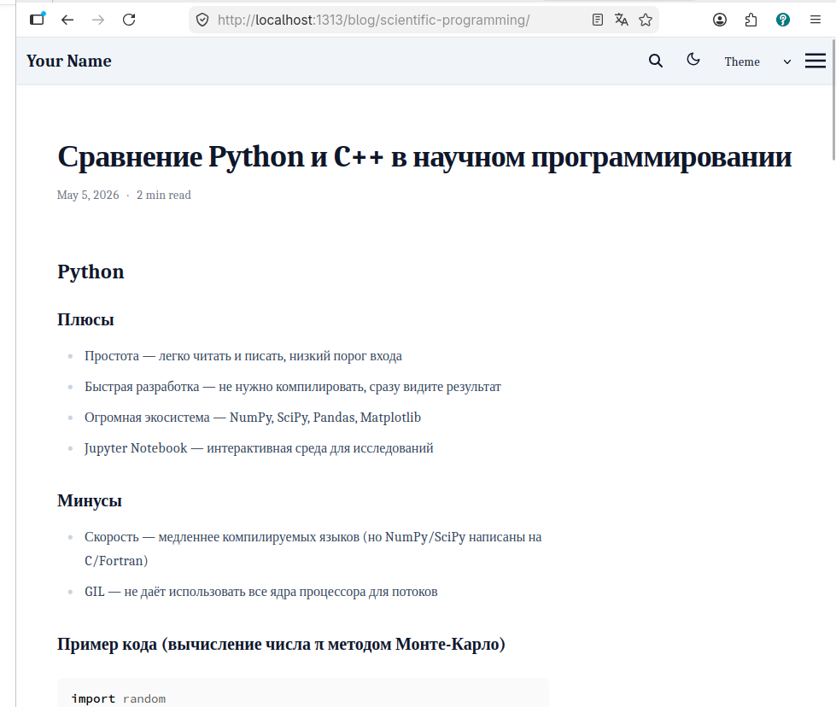
Рисунок 6: image6

3. Выводы
Мы добавили к сайту все остальные элементы.

Список литературы
1.Kulyabov. Индивидуальный проект. Часть 5. RUDN

